**На Урале начался пожароопасный сезон.**

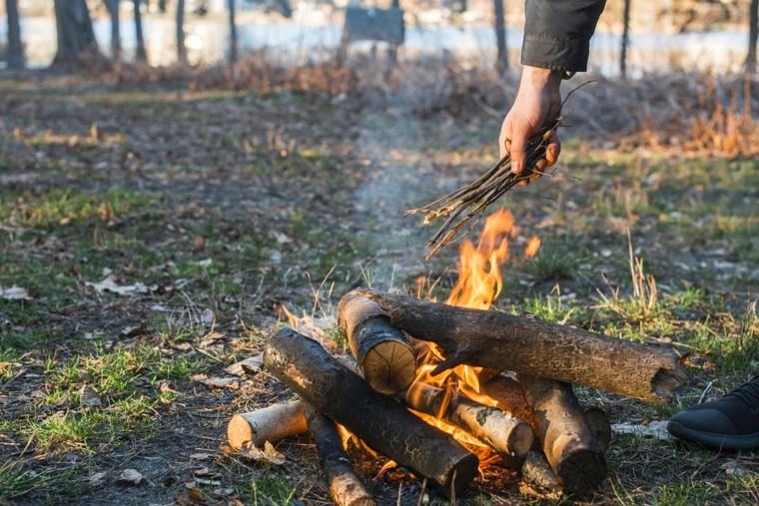

В Свердловской области официально стартовал пожароопасный сезон. Этот период — с момента схода снежного покрова до наступления устойчивой дождливой осени или выпадения снега — действует со 2 апреля до 15 октября и определён с учётом опыта прошлых лет правительством региона.

Важно уточнить, что статус пожароопасного периода — в отличие от особого противопожарного режима, который вводится только при необходимости — не запрещает посещение лесов и разведение огня на участках. Достаточно соблюдать правила.

«Посещение лесов не запрещено, но прошу всех не забывать о соблюдении правил пожарной безопасности при использовании открытого огня. Мангалы нужно располагать на расстоянии не менее пяти метров от зданий и построек, при этом в радиусе 10 метров не должно быть сухой травы. Место открытого огня — минимум 50 метров от постройки, 100 метров — от кромки леса. Чтобы вовремя остановить огонь, под рукой всегда должен быть огнетушитель или ведро с водой. И не забываем о субботниках, чтобы убрать сухую траву вокруг домов. Давайте вместе позаботимся о сохранении наших лесов и населённых пунктов!»

**Денис Паслер, временно исполняющий обязанности губернатора Свердловской области**

Для предотвращения пожаров в населённых пунктах владельцам частных домов и садоводам рекомендуется провести субботники и убрать сухую траву.

Преподаватель-организатор ОБЗР Журавлева С.П.